Jueves
08
de diciembre

Primero de Primaria
Matemáticas

Álbum de estampas

Aprendizaje esperado: estima, compara y ordena longitudes directamente y con un intermediario.

Énfasis: comparar el largo y ancho de figuras para establecer relaciones entre ellas.

¿Qué vamos a aprender?

Estimarás, compararás y ordenarás tamaños, comparando largo y ancho de figuras para establecer relaciones entre ellas.

Antes de empezar con la sesión del día de hoy ¿Sabes lo que es un álbum? Quizá se te venga a la mente un álbum de fotos, pero no todos los álbumes son de fotografías.

Un álbum es un cuaderno con hojas blancas que sirve para coleccionar muchas cosas, como frases, estampas, fotografías sellos postales, etc.

¿Qué hacemos?

Las siguientes imágenes son de estampas de gatos, que corresponden a un álbum, pero no están colocadas en su lugar.

¿Cómo podemos saber dónde va cada estampa? ¿Qué tendríamos que hacer para saber dónde colocarlas?

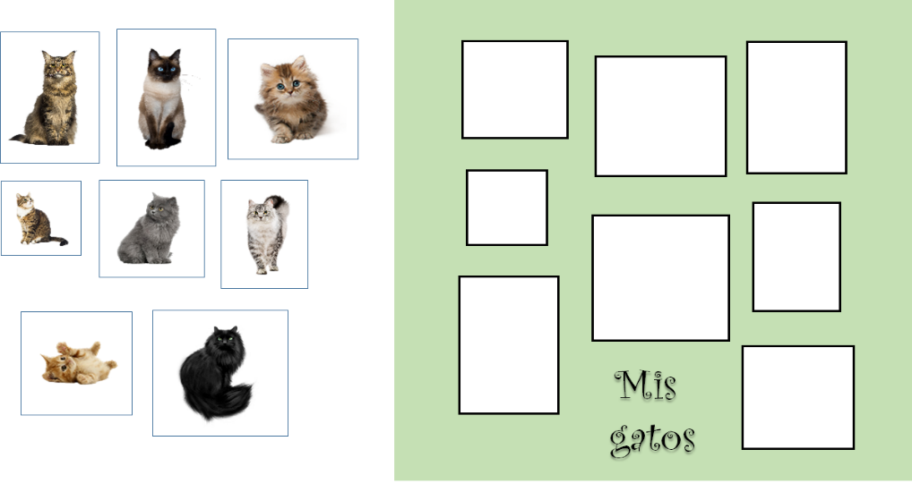

Observa las respuestas que algunos niños y niñas han enviado:

- Lucía dice: Pueden ir colocando cada estampa en cada cuadrito hasta atinarle al correcto.

Pero no todas las estampas son de la misma forma, hay unas de forma rectangular y otras son cuadrangulares.

- Mario dice: Pueden fijarse qué figura geométrica tiene la estampa y ver si hay una figura igual en la hoja que tenga el mismo tamaño y la misma forma.

Esa propuesta es muy interesante. Primero separa las estampas de acuerdo con su forma y después, pruebas los espacios que tienen esa forma. Intenta esta propuesta.

Entonces si tengo esta estampa pequeña de forma cuadrangular busco el espacio que tenga la misma forma y el mismo tamaño.

Realiza la actividad completa hasta colocar todas las estampas de los gatos en los espacios correspondientes, verificando el tamaño y la forma.

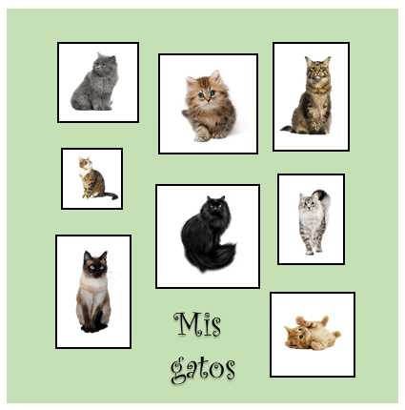

Por fin, quedo completo. Has terminado de colocar todas las estampas en su lugar correspondiente. Es muy importante verificar que cada una quepa perfectamente.

Observa las siguientes imágenes, se trata de acomodar cada fotografía en el marco que corresponde. Hay que comparar el tamaño de cada fotografía con el tamaño de cada espacio donde puede acomodarse.

Y así como lo hiciste con las estampas, las fotografías no deben salirse del marco.

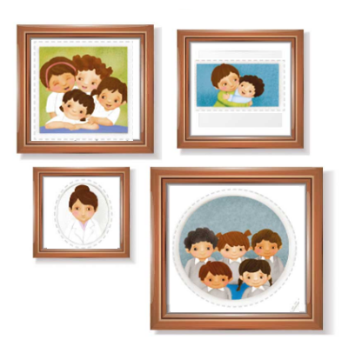

Ya que lograste acomodar las fotografías, ¿Cuál es el marco más largo?
Aquí está la respuesta de Alex:

- Él dice que es el marco donde aparecen los 5 niños, ya que yo lo midió con su lápiz.

Muy buena propuesta, medirlo con el lápiz, también se puede medir con una tira de papel o con una regla. Alex tiene razón, ese es el marco más largo de todos.

Por hoy has terminado con la sesión de “Álbum de estampas”.

¡Buen trabajo!

Gracias por tu esfuerzo.

Para saber más:
Lecturas

https://www.conaliteg.sep.gob.mx/primaria.html

